**2019-11-22 To 老曹**

传感模块的ARM程序下载方法

1．开放P1

2．采用杜邦线连接J-Link电缆和传感模块的P2接口

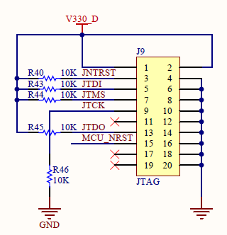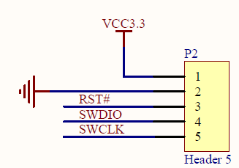

1=1， 2=2， 15=3， 7=4， 9=5，

3．当使用Seggar J-Flash时候，必须确保下载模式为SWD。